ПРАЙС-ЛИСТ ОТ 01.05.2024
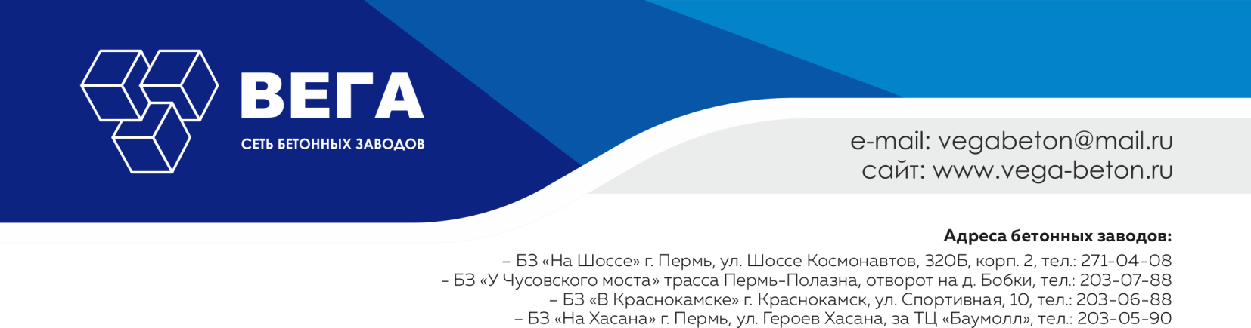
№ | Класс (Марка) | Подвижность бетонной смеси
 |  | П2 | П3-П4
БЕТОН НА ГРАВИИ (фр.5-20 мм прочность 800-1000 кг/см2)
1 | B7,5 (М100) F50 | 4500 | 4550
2 | B12,5 (М150) F75 | 5000 | 5100
3 | B15 (М200) W4 F150 | 5250 | 5350
4 | B20 (М250) W6 F200 | 5650 | 5750
5 | B22,5 (М300) W8 F200 | 5800 | 5900
6 | В25 (М350) W8 F300 | 6000 | 6050
7 | B30 (М400) W12 F300 | 6500 | 6600
БЕТОН НА ЩЕБНЕ (доломитовый, произв. Аккерманн, г. Горнозаводск фр.5-20мм, прочность 1200 кг/см2)
8 | B7,5 (М100) F50 | 5300 | 5350
9 | B12,5 (М150) F75 | 5800 | 5850
10 | B15 (М200) W4 F150 | 6100 | 6150
11 | B20 (М250) W6 F200 | 6400 | 6500
12 | B22,5 (М300) W8 F200 | 6550 | 6600
13 | В25 (М350) W8 F300 | 6700 | 6750
14 | B30 (М400) W12 F300 | 7250 | 7300
15 | В35 (М450) W14 F400 | 7750 | 7800
16 | В40 (М550) W14 F400 | 8700 | 8750
МЕЛКОЗЕРНИСТЫЙ РАСТВОР НА СТЯЖКУ (ПЕСКОБЕТОН) П3
17 | Мелкозернистый раствор на стяжку M100 | 4950
18 | Мелкозернистый раствор на стяжку M150 | 5400
19 | Мелкозернистый раствор на стяжку M200 | 5850
20 | Мелкозернистый раствор на стяжку M250 | 6300
21 | Мелкозернистый раствор на стяжку M300 | 6550
22 | Мелкозернистый раствор на стяжку M350 | 6900
СТРОИТЕЛЬНЫЙ (КЛАДОЧНЫЙ) РАСТВОР П3
23 | Строительный раствор М50 | 4350
24 | Строительный раствор М75 | 4500
25 | Строительный раствор М100 | 4800
26 | Строительный раствор М150 | 5200
27 | Строительный раствор М200 | 5500
ЗИМНИЙ БЕТОН
28 | Горячий бетон с противоморозной добавкой до -15 | 150 руб/м3
29 | Горячий бетон с противоморозной добавкой до -25 | 300 руб/м3
ДОПОЛНИТЕЛЬНО
30 | Бетон на гранитном щебне | 300 руб/м3 к стоимости бетона на доломите
31 | Бетон без пластификатора для топпинговых полов В20-В30 | от 100 до 400 руб/м3 к стоимости бетона
32 | Простой автобетоносмесителя до 7 куб | 1800 руб/час
33 | Простой автобетоносмесителя 9-10 куб | 2100 руб/час
БЕСПЛАТНО
34 | Дополнительные желоба 6 метров | Бесплатно
35 | Глубинный вибратор | Бесплатно
36 | Выезд на объект перед заказом бетона или бетононасоса | Бесплатно
37 | Испытание образцов на сжатие в аттестованной лаборатории | Бесплатно
АРЕНДА БЕТОНОНАСОСОВ
38 | Стационарные (линейные бетононасосы) с трассой до 500 метров | 6000 руб/час (мин смена 4 часа + перегон)
39 | Автобетононасос 15 метров | 5000 руб/час (мин смена 3+1 час)
40 | Автобетононасос 36-40 метров | 7500 руб/час (мин смена 4+1 час)
41 | Автобетононасос 43 метра | 8000 руб/час (мин смена 4+1 час)
42 | Автобетононасос 49 метров | 9500 руб/час (мин смена 4+1 час)
Цены с учетом НДС 20%
*Доставка в стоимость бетона не включена и рассчитывается отдельно

